MQTT

* Message Queuing Telemetry Transport
* Como o HTTP é pesado para sensores e dispositivos IOT, o MQTT é a substituição para os micro-controladores (recursos reduzidos, como memória.)
* O MQTT trabalha com uma faixa de transferência de menos de 0.2Bytes, o que é muito bom para dispositivos com pouca memória RAM
* Monitoramento feito antigamente via satélite.
* Protocolo Assíncrono (sem necessidade de resposta imediata) baseado em uma publicação.
* Publisher – envia ao intermediário
* Subscriber – quem recebe os dados
* Intermediário Broker

Arquitetura:

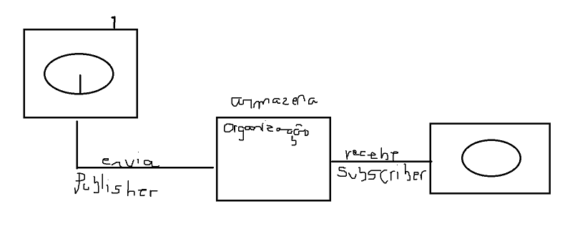

Benefícios:

• Baixa sobrecarga de rede: mensagens simples, sem cabeçalhos pesados

• Baixo consumo de energia: dispositivos dormem e acordam para enviar

dados

• Tolerância a falhas: QoS, persistência e reconexão automática

• Escalável: milhares de sensores podem se comunicar com um único

Broker.

Tópicos e subtópicos

* São canais de comunicação
  + É como se fosse várias janelas diferentes do alt tab. As informações podem estar ativas, porém o subscriber que decide o que acontecerá. •Hierarquia com “/” para organizar por local ou função

•Suporte a curingas:

•+ → um nível (ex: casa/+/luz)

•# → todos os níveis seguintes (ex: casa/#)

SENAI/sala1/ar.condi/temp

* Desenvolvido pela IBM em 1999

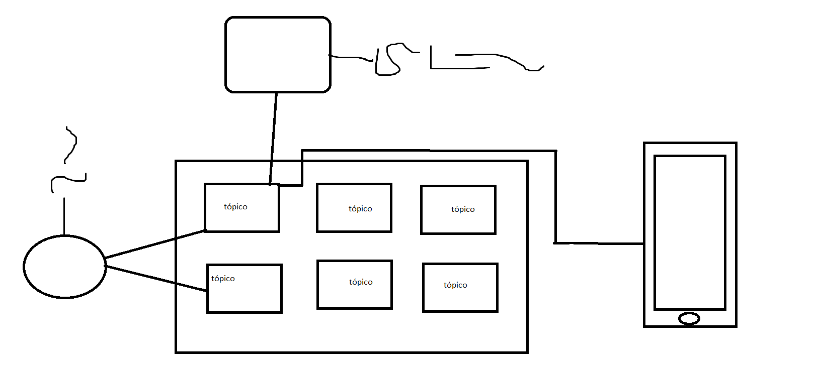

• MQTT tem 3 níveis de entrega:

• QoS 0: Entrega única (sem confirmação)

• QoS 1: Garante pelo menos uma entrega

• QoS 2: Garante entrega uma única vez, sem duplicação

• Mais confiável = mais sobrecarga

* O broker guarda o estado do cliente em caso de persistência

• Mensagens podem ser armazenadas até o cliente reconectar

• Uso do flag retain para manter última mensagem em um tópico

* Não é um protocolo seguro (em tese), porém ele pode rodar TLS para garantir confidencialidade e integridade dos dados.
* Pode haver autenticação por usuário e senha, e controle de acesso por tópico via ACL (lista de controle de acesso que todo sistema tem.)

BROKERS mais úteis

• Mosquitto: leve e open source

• HiveMQ: profissional, possui painel e plugins

• EMQX: alta performance, escalável

• Brokers em nuvem: AWS IoT, Azure IoT, Google Cloud IoT